Жители Кировского района отметили первый Новый год в обновленном дворе
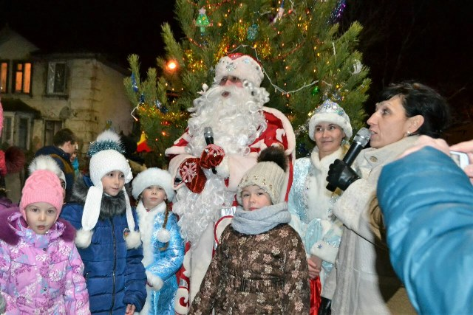

Первый детский праздник во дворе, благоустроенном в рамках проекта «Формирование комфортной городской среды», состоялся накануне в одном из дворов Кировского района. В новогоднем мероприятии приняли участие несколько десятков жителей двора. Напомним, осенью во дворе прошли комплексные работы по реконструкции.
В рамках комплексного благоустройства во дворе по ул. Воронкова, 29а обновилось свыше 2,5 тысяч дорожного покрытия, установлено 8 скамеек и урн, 80 погонных метров ограждения и новая система уличного освещения.

Преобразилась не только придомовая территория, но и сам жилой фонд. Силами управляющей компании в подъездах многоквартирного дома был сделан косметический ремонт, окрашены цоколь и входные группы. В планах следующего года озеленение территории – высадка несколько десятков многолетних растений, в том числе розовых кустов.

- В рамках проекта по формированию комфортной городской среды нам удалось сделать еще один двор уютнее и краше. Надеемся, что обновленная территория станет еще одним местом для проведения добрых соседских праздников и центром притяжения для детей и молодежи, - отметил Сергей Семененко, глава администрации Кировского района. – Теперь главное - бережно относиться к новому имуществу, а также сохранить созданный совместными усилиями уют.

Всего на территории Кировского района обновление получили четыре двора в рамках общероссийского проекта «Формирование комфортной городской среды».

Реализация проекта по формированию комфортной городской среды будет продолжена и в 2018 году. В период первого отбора в программу, рассчитанную на пять лет, заявки подали жители 75 дворов, объединяющих 168 многоквартирных домов в разных районах Волгограда.

Реализация проектов по благоустройству по инициативе главы региона ведется на протяжении последних трех лет. За это время комплексно преобразились шесть парковых зон в разных районах Волгограда. Новую жизнь получили порядка 15 парков и скверов в разных районах Волгограда. В 2016 году начали обновляться и дворовые территории - в рамках пилотного городского проекта «Наш двор – наш дом» в 58 волгоградских дворах отремонтировано асфальтовое покрытие, в 67 – установлены новые детские игровые площадки. В текущем году наведение порядка на территории Волгограда продолжилось в рамках федерального проекта «Формирование комфортной городской среды»: на благоустройство дворов из федеральной казны было направлено 300 миллионов рублей. В ходе реализации программы было комплексно отремонтировано свыше 100 тысяч квадратных метров дорожного покрытия внутриквартальных проездов и тротуарных дорожек, установлено 757 светоточек и около 9 тысяч погонных метров ограждения, отделяющего проезжую часть от зеленой зоны. В местах отдыха для жильцов размещены около 387 скамеек и столько же урн.

